Приложение 3
к решению
Волгоградской городской Думы
от | 14.04.2022 | № | 63/956

«Приложение 7
к решению
Волгоградской городской Думы

от 29.06.2007 № 47/1112

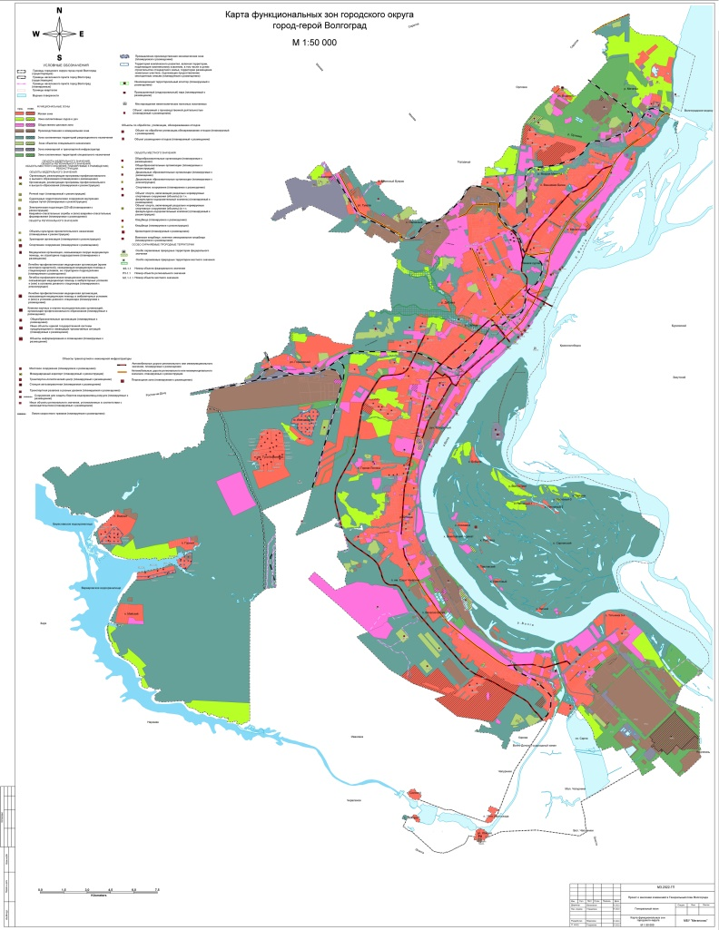

Председатель  Волгоградской городской Думы  В.В.Колесников | Глава Волгограда  В.В.Марченко»

Исполняющий полномочия  председателя Волгоградской  городской Думы  Д.А.Дильман | Глава Волгограда  В.В.Марченко

